Zpráva na internetové stránky - zapojené obce:

Mikroregion Moravice - door to door systém sběru a svozu odpadů

Díky projektu podpořenému z Operačního programu Životní prostředí, který realizuje dobrovolný svazek obcí Venkovský mikroregion Moravice, získá naše obec nádoby na tříděné odpady. Cílem tohoto projektu je snížit množství směsného komunálního odpadu a zvýšit množství recyklovatelných odpadů jako je papír, plast, sklo, textil nebo bioodpad. Tyto druhy odpadů mohou být surovinou pro další výrobu, a tedy nekončit bez využití na skládkách nebo spalovnách odpadů.
Realizací tohoto projektu se navýší kapacita systému separace a svozu tříděných odpadů.
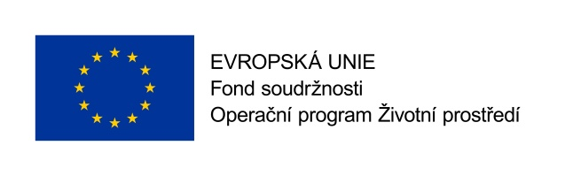
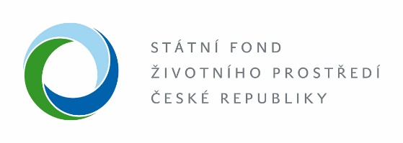

Tento projekt je spolufinancován Evropskou unií - Fondem soudržnosti v rámci Operačního programu Životní prostředí.

